BURMISTRZ
Gminy
OSIECZNA
BR.0003.58.2022
Osieczna, 9 grudnia 2022 r.

Pan
Roman Lewicki
Przewodniczący Rady Miejskiej
Gminy Osieczna
Działając w oparciu o art. 24 ust. 6 ustawy z dnia 8 marca 1990 r. o samorządzie
gminnym (t.j. Dz. U. z 2022 r. poz. 559 ze zm.) udzielam odpowiedzi na zapytanie zgłoszone
w dniu 29 listopada 2022 r. podczas obrad XLVII sesji Rady Miejskiej Gminy Osieczna.
Przedstawiam informację, jak kształtuje się poziom wynagrodzeń urzędników
we wskazanych netto przedziałach kwotowych:

- do 4 000 zł 3 osoby,
- od 4 00 l zł do 5 000 zł 9 osób,
- od 5 001 zł do 6 000 zł 4 osoby,
- od 6 001 zł do 7 000 zł 1 osoba,
- od 7 001 zł do 10 000 zł 3 osoby,
- od 10 001 zł do 12 000 zł 1 osoba,
- powyżej 12 000 zł brak.

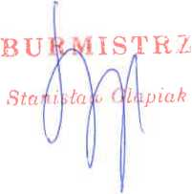

Otrzymują:
- Adresat
- aa.

